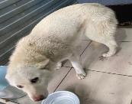 | 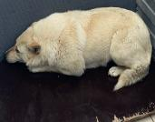 | 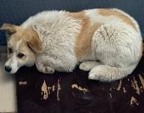 | 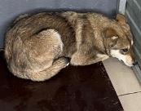
№ 244  Отловлено: 16.04.2023  ул. Лопарева,10/1 стр. 2  Вид: собака.  Порода/пол: беспородная, сука.  Окрас: белый.  Возраст: 1 год.  Вес: 22 кг.  Рост: 49 см. в холке.  Приметы:  Особенности поведения: Спокойный  ИН:  Вакцинация:  Стерилизация:  Вет. паспорт: нет. | № 245  Отловлено: 16.04.2023  СОНТ Энергетик, 85  Вид: собака.  Порода/пол: беспородная, сука.  Окрас: светло - рыжий.  Возраст: 2 года.  Вес: 28 кг.  Рост: 53 см. в холке.  Приметы:  Особенности поведения: Спокойный  ИН:  Вакцинация:  Стерилизация:  Вет. паспорт: нет. | № 246  Отловлено: 16.04.2023  СОНТ Энергетик, 85  Вид: собака.  Порода/пол: беспородный, кобель.  Окрас: белый с рыжим.  Возраст: 1,5 года.  Вес: 26 кг.  Рост: 51 см. в холке.  Приметы:  Особенности поведения: Спокойный  ИН:  Вакцинация:  Стерилизация:  Вет. паспорт: нет. | № 246  Отловлено: 16.04.2023  СОНТ Энергетик, 85  Вид: собака.  Порода/пол: беспородный, кобель.  Окрас: темно - серый.  Возраст: 2 года.  Вес: 25 кг.  Рост: 47 см. в холке.  Приметы:  Особенности поведения: Спокойный  ИН:  Вакцинация:  Стерилизация:  Вет. паспорт: нет.

